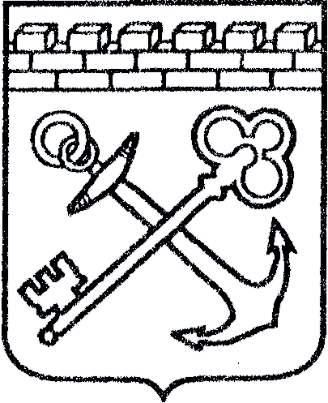
АДМИНИСТРАЦИЯ ЛЕНИНГРАДСКОЙ ОБЛАСТИ
КОМИТЕТ ПО КУЛЬТУРЕ ЛЕНИНГРАДСКОЙ ОБЛАСТИ

ПРИКАЗ

«___»____________2019 г. №___________________
Санкт-Петербург

Об установлении границ территории и предмета охраны объекта культурного наследия регионального значения «Братское кладбище советских воинов
и местных жителей, погибших в 1941-44 гг.» по адресу: Ленинградская область, Гатчинский муниципальный район, Дружногорское городское поселение,
г.п. Дружная Горка, ул. Ленина

В соответствии со ст. ст. 3.1, 9.2, 20, 33 Федерального закона от 25 июня 2002 года № 73-ФЗ «Об объектах культурного наследия (памятниках истории и культуры) народов Российской Федерации», ст. 4 закона Ленинградской области от 25 декабря 2015 года № 140-оз «О государственной охране, сохранении, использовании и популяризации объектов культурного наследия (памятников истории и культуры) народов Российской Федерации, расположенных на территории Ленинградской области», п. 2.2.2. Положения о комитете по культуре Ленинградской области, утвержденного постановлением Правительства Ленинградской области от 24 октября 2017 года № 431, приказываю:
- Установить границы территории объекта культурного наследия регионального значения «Братское кладбище советских воинов и местных жителей, погибших в 1941-44 гг.» по адресу: Ленинградская область, Гатчинский муниципальный район, Дружногорское городское поселение, г.п. Дружная Горка, ул. Ленина (далее – Ансамбль), принятого на государственную охрану решением Исполнительного комитета Ленинградского областного Совета народных депутатов от 16 мая 1988 года № 189, согласно приложению 1 к настоящему приказу.
- Установить предмет охраны Ансамбля согласно приложению 2 к настоящему приказу.
- Отделу по осуществлению полномочий Ленинградской области в сфере объектов культурного наследия департамента государственной охраны, сохранения и использования объектов культурного наследия комитета по культуре Ленинградской области обеспечить:
- внесение соответствующих сведений в Единый государственный реестр объектов культурного наследия (памятников истории и культуры) народов Российской Федерации;
- копию настоящего приказа направить в сроки, установленные действующим законодательством, в федеральный орган исполнительной власти, уполномоченный Правительством Российской Федерации на осуществление государственного кадастрового учета, государственной регистрации прав, ведение Единого государственного реестра недвижимости и предоставление сведений, содержащихся в Едином государственном реестре недвижимости, его территориальные органы.
- Отделу взаимодействия с муниципальными образованиями, информатизации и организационной работы комитета по культуре Ленинградской области обеспечить размещение настоящего приказа на сайте комитета по культуре Ленинградской области в информационно-телекоммуникационной сети «Интернет».
- Контроль за исполнением настоящего приказа возложить на заместителя начальника департамента государственной охраны, сохранения и использования объектов культурного наследия комитета по культуре Ленинградской области.
- Настоящий приказ вступает в силу со дня его официального опубликования.

Председатель комитета Е.В. Чайковский
Подготовил:
Главный специалист отдела по осуществлению полномочий Ленинградской области в сфере объектов культурного наследия департамента государственной охраны, сохранения и использования объектов культурного наследия комитета по культуре Ленинградской области

_____________________________ А.Е. Смирнова

Согласовано:
Заместитель председателя комитета по культуре Ленинградской области - начальник департамента государственной охраны, сохранения и использования объектов культурного наследия

_____________________________ А.Н. Карлов

Заместитель начальника департамента государственной охраны, сохранения и использования объектов культурного наследия комитета по культуре Ленинградской области

_____________________________ Г.Е. Лазарева

Начальник отдела по осуществлению полномочий Ленинградской области в сфере объектов культурного наследия департамента государственной охраны, сохранения и использования объектов культурного наследия комитета по культуре Ленинградской области

_____________________________ С.А. Волкова

Начальник сектора судебного и административного производства департамента государственной охраны, сохранения и использования объектов культурного наследия комитета по культуре Ленинградской области

_____________________________Ю.И. Юруть

Ознакомлен:
Начальник отдела взаимодействия с муниципальными образованиями, информатизации организационной работы комитета по культуре Ленинградской области

_____________________________ Т.П. Павлова

Заместитель начальника департамента государственной охраны, сохранения и использования объектов культурного наследия комитета по культуре Ленинградской области

_____________________________ Г.Е. Лазарева

Начальник отдела по осуществлению полномочий Ленинградской области в сфере объектов культурного наследия департамента государственной охраны, сохранения и использования объектов культурного наследия комитета по культуре Ленинградской области

_____________________________С.А. Волкова

Приложение № 1
к приказу комитета по культуре
Ленинградской области
от «___» _____________2019 г.
№ _________________________

Границы территории объекта культурного наследия регионального значения «Братское кладбище советских воинов и местных жителей, погибших в 1941-44 гг.» по адресу: Ленинградская область, Гатчинский муниципальный район, Дружногорское городское поселение, г.п. Дружная Горка, ул. Ленина

Карта (схема) границ территории объекта культурного наследия регионального значения «Братское кладбище советских воинов и местных жителей, погибших в 1941-44 гг.» по адресу: Ленинградская область, Гатчинский муниципальный район, Дружногорское городское поселение,
г.п. Дружная Горка, ул. Ленина

Могила советских воинов
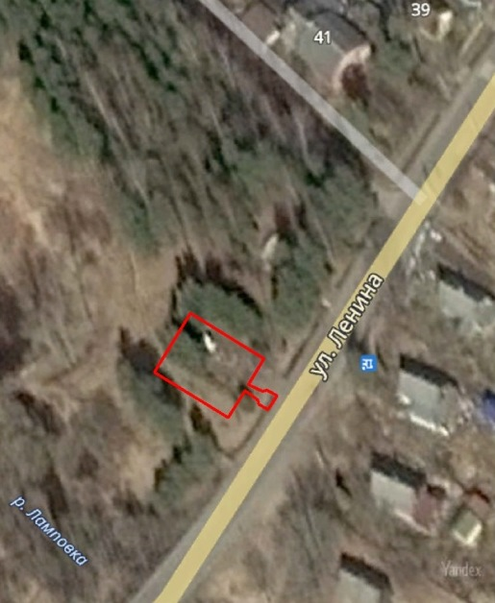
Условные обозначения
--------- граница территории объекта культурного наследия регионального значения
Могила местных жителей
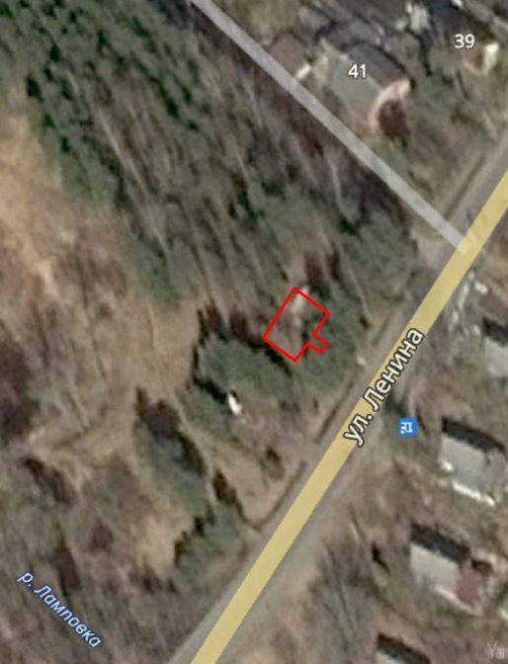
Условные обозначения
--------- граница территории объекта культурного наследия регионального значения

Перечень координат поворотных (характерных) точек границ территории объекта культурного наследия регионального значения «Братское кладбище советских воинов и местных жителей, погибших в 1941-44 гг.» по адресу: Ленинградская область, Гатчинский муниципальный район, Дружногорское городское поселение, г.п. Дружная Горка, ул. Ленина в системе координат, установленной для ведения государственного кадастр недвижимости объекта культурного наследия

Могила советских воинов
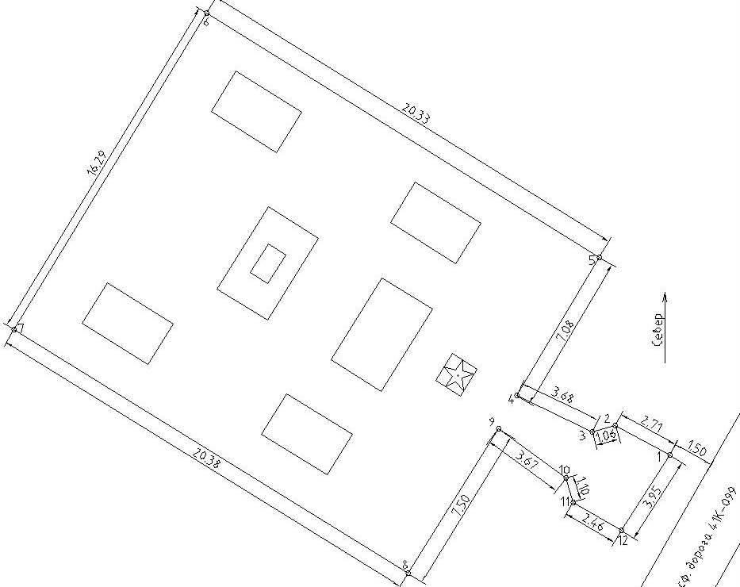

№  П/П | Широта (Х) | Долгота (Y)
1 | 102640.623 | 20772.733
2 | 102638.244 | 20774.036
3 | 102637.225 | 20773.757
4 | 102633.898 | 20775.334
5 | 102637.520 | 20781.422
6 | 102620.265 | 20792.162
7 | 102611.803 | 20778.244
8 | 102629.129 | 20767.520
9 | 102633.098 | 20773.884
10 | 102636.051 | 20771.700
11 | 102636.385 | 20770.652
12 | 102638.500 | 20769.404
Могила местных жителей
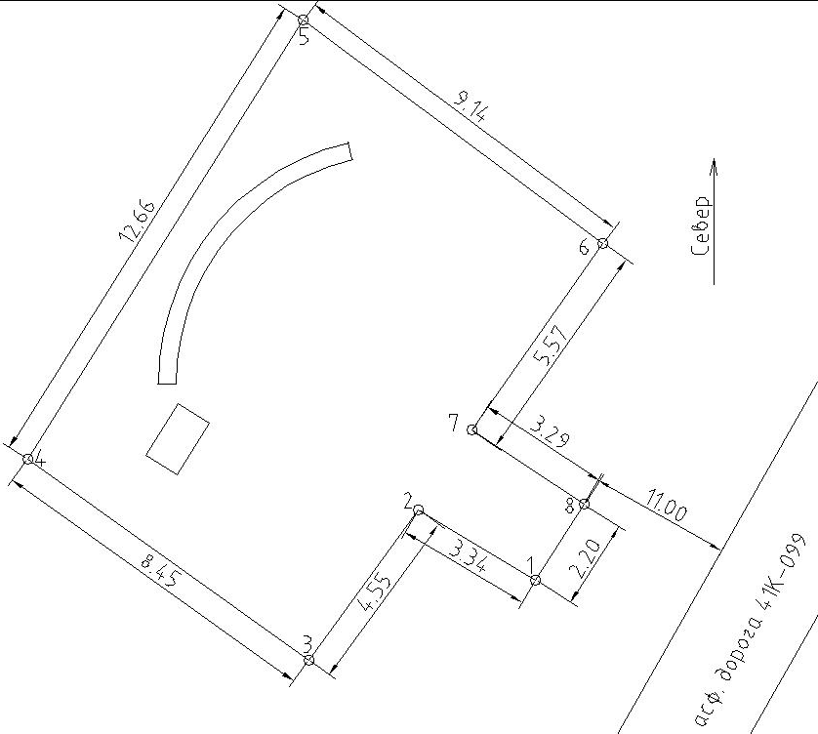

№  П/П | Широта (X) | Долгота (Y)
1 | 102643.385 | 20796.556
2 | 102640.526 | 20798.274
3 | 102637.846 | 20794.600
4 | 102630.971 | 20799.512
5 | 102637.703 | 20810.234
6 | 102645.031 | 20804.779
7 | 102641.832 | 20800.220
8 | 102644.570 | 20798.405

Определение географических координат характерных точек границы территории объекта культурного наследия выполнено в местной системе координат СК 1964_СПБ
Режим использования территории объекта культурного наследия регионального значения «Братское кладбище советских воинов и местных жителей, погибших в 1941-44 гг.» по адресу: Ленинградская область, Гатчинский муниципальный район, Дружногорское городское поселение,
г.п. Дружная Горка, ул. Ленина

На территории Ансамбля разрешается:
- проведение работ по сохранению объекта культурного наследия (меры, направленные на обеспечение физической сохранности и сохранение историко-культурной ценности объекта культурного наследия, предусматривающие консервацию, ремонт, реставрацию, включающие в себя научно-исследовательские, изыскательские, проектные и производственные работы, научное руководство за проведением работ по сохранению объекта культурного наследия, технический и авторский надзор за проведением этих работ);
- реконструкция, ремонт существующих дорог, инженерных коммуникаций, благоустройство, озеленение, установка малых архитектурных форм, иная хозяйственная деятельность (по согласованию с региональным органом охраны объектов культурного наследия), не противоречащая требованиям обеспечения сохранности объекта культурного наследия и позволяющая обеспечить функционирование объекта культурного наследия в современных условиях, обеспечивающая недопущение ухудшения состояния территории объекта культурного наследия.

На территории Ансамбля запрещается:
- строительство объектов капитального строительства и увеличение объемно-пространственных характеристик существующих на территории объекта культурного наследия объектов капитального строительства; проведение земляных, строительных, мелиоративных работ и иных работ, за исключением работ по сохранению объекта культурного наследия или его отдельных элементов, сохранению историко-градостроительной или природной среды объекта культурного наследия;
- установка рекламных конструкций, распространение наружной рекламы;
- осуществление любых видов деятельности, ухудшающих экологические условия и гидрологический режим на территории объекта культурного наследия, создающих вибрационные нагрузки динамическим воздействием на грунты в зоне их взаимодействия с объектами культурного наследия.

Приложение № 2
к приказу комитета по культуре
Ленинградской области
от «___» _____________ 2019 г.
№ _________________________

Предмет охраны объекта культурного наследия регионального значения «Братское кладбище советских воинов и местных жителей, погибших в 1941-44 гг.» по адресу: Ленинградская область, Гатчинский муниципальный район, Дружногорское городское поселение, г.п. Дружная Горка, ул. Ленина

№ п/п | Виды предметов охраны | Элементы предметов охраны
1 | Мемориальное значение объекта | Причастность объекта к историческому событию: Великая Отечественная война 1941-1945 гг.  История объекта связана с боевыми действиями в период Великой Отечественной войны в Ленинградской области.
2 | Объемно- пространственное решение: | Историческое пространственное и архитектурно-композиционное решение. Местоположение.  Братское кладбище советских воинов:  Конфигурация в плане – прямоугольник.  Высотная отметка – бюст солдата с автоматом.  Братская могила местных жителей:  Конфигурация в плане – прямоугольник.  Высотная отметка – стена с мемориальными плитами.
3 | Конструкции памятника | Братское кладбище советских воинов:  Стела с завершением в виде бюста воина с автоматом – бетон.  Основание – бетон.  Обрамление захоронений – бетон;  Захоронение с правой стороны – стилизованная стела – металл.  Обрамление захоронения – бетон.  Захоронение с левой стороны:  Основание – бетон.  Обрамление захоронения – бетон.  Братская могила местных жителей:  Стела с мемориальными памятными досками – кирпич.  Основание – бетон.  Стела – бетон, окрашенный.  Постамент – бетон.
4 | Архитектурное решение | Историческая форма, конфигурации в плане, материалы.  Текст на мемориальных плитах.  Братское кладбище советских воинов:  Стела с завершением в виде воина с автоматом;  На стеле установлена мемориальная памятная доска (диабаз, полированный) в верхней части изображение пятиконечной звезды и памятный текст:  «вечная слава героям павшим в боях за родину 1941-1945 гг.»  Далее расположены фамилии погребенных воинов.  Ниже памятная мемориальная доска (диабаз, полированный) с памятной надписью:  «Экипажу самолета ПЕ-2  58 СПАБ 276 АВИАДИВИЗИИ 13 ВА…»  с тремя отдельными фотографиями погребенных на эмали, фамилиями, датами рождения и смерти экипажа.  Основание – бетон, окрашенный;  Обрамление захоронения – бетонный поребрик, окрашенный;  Перед стелой установлена, вертикально, памятная плита – диабаз, полированный, с фамилией, датами рождения и смети и памятным текстом:  «ВИКУЛОВА А.А. 1895-1941 казнена в 1941 году  фашистскими оккупантами за укрытие раненных бойцов Советской армии»  На захоронении, перед стелой, установлена мемориальная памятная плита (диабаз, полированный) с памятным текстом и пятиконечной звездой:  «ГЕРОЯМ ПАВШИМ В БОЯХ ЗА РОДИНУ  1941-1945…»  Основание – бетон, окрашенный;  Обрамление захоронения – бетон, окрашенный;  «Вечный огонь» в форме пятиконечной звезды (металл) на пятиугольном постаменте (бетон, окрашенный);  С правой и левой сторон от стелы расположены одиночные братские могилы.  В левом дальнем углы на захоронении установлен стилизованный под винт самолета памятник (металл, окрашенный) на основании (бетон, окрашенный).  Установлена мемориальная доска с памятной надписью (диабаз, полированный):  «ЗДЕСЬ ЗАХОРОНЕНЫ  НЕИЗВЕСТНЫЕ  ДВА СОВЕТСКИХ ЛЕТЧИКА  ПОГИБШИЕ В ГОДЫ  ВЕЛИКОЙ  ОТЕЧЕСТВЕННОЙ ВОЙНЫ»  Обрамление захоронения – бетон окрашенный.  С правом дальнем углу на захоронении установлена мемориальная доска (диабаз, полированный) с изображением пятиконечной звезды и памятным текстом:  «ЗДЕСЬ ЗАХОРОНЕН  НЕИЗВЕСТНЫЙ  СОВЕТСКИЙ СОЛДАТ  ПОГИБШИЙ В ГОДЫ  ВЕЛИКОЙ  ОТЕЧЕСТВЕННОЙ ВОЙНЫ»  В изголовье установлен бетонный постамент с установленной на нем каской времен Великой Отечественной войны.  «ГЕРОЯМ ПАВШИМ  В БОЯХ ЗА РОДИНУ  1941-1945…»  Обрамление захоронения – тротуарный бетонный поребрик.  На территории памятника установлены мемориальные памятные плиты (диабаз, полированный) с памятным текстом и пятиконечной звездой:  «ГЕРОЯМ ПАВШИМ  В БОЯХ ЗА РОДИНУ  1941-1945…»  и фамилиями погребенных воинов.  Ограждение территории памятника – металл, окрашенный;  За ограждением памятника, с правой стороны, мемориальная доска с памятным текстом:  «ЗДЕСЬ ПОХОРОНЕНЫ  СОЛДАТЫ И ОФИЦЕРЫ  85 СТРЕЛКОВОЙ ДИВИЗИИ  ПОГИБШИЕ В БОЯХ  С НЕМЕЦКО-ФАШИСТСКИМИ  ОККУПАНТАМИ  ПРИ ЗАЩИТЕ И ОСВОБОЖДЕНИИ ПОСЕЛКА  ДРУЖНАЯ ГОРКА  В ГОДЫ ВЕЛИКОЙ ОТЕЧЕСТВЕННОЙ ВОЙНЫ  1941-1945»  Основание – бетон, окрашенный.  Фланкируют вход на захоронение стелы стилизованные под артиллерийский снаряд стелы (металл, окрашенный) на постаменте (бетон, окрашенный)  Братская могила местных жителей:  Мемориальные плиты с памятным текстом, фамилиями погребенных и без вести пропавших: диабаз, полированный.  Стела (кирпич силикатный) с памятными мемориальными досками с фамилиями погребенных – 6 шт. (диабаз, полированный).  Над мемориальными досками с фамилиями погребенных установлена памятная надпись:  «НИКТО НЕ ЗАБЫТ  И НИ ЧТО НЕ ЗАБЫТО»  – выполнена из металла.  Верх защищен линейным окрытием из кровельного железа.  Постамент – бетон, облицованный плиткой.  С левой стороны от стелы с памятными досками установлена стела – тип «усеченная призма» с изображением, в верхней части, «Вечный огонь» (металл, окрашенный) и мемориальной памятной доской (диабаз, полированный) с пятиконечной звездой, памятным текстом и лавровой веткой:  «В ПАМЯТЬ  ДРУЖНОГОРЦАМ  ПОГИБШИМ  В ВЕЛИКУЮ  ОТЕЧЕСТВЕННУЮ  ВОЙНУ  1941-1945  ВЕЧНАЯ СЛАВА»  Постамент – бетон с лицевой и торцевых сторон облицован плиткой, тыльная сторона окрашена.  Ограждение территории памятника – якорная цепь по металлическим столбикам (окрашенным).

Предмет охраны может быть уточнен при проведении дополнительных научных исследований.

